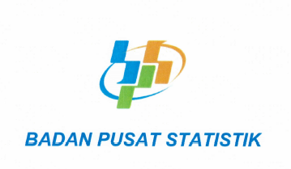

**BADAN PUSAT STATISTIK**

**SURAT TUGAS**

NOMOR : ${no_surat}

|  |  |  |
| --- | --- | --- |
| Menimbang | : | Bahwa berdasarkan Peraturan Badan Pusat Statistik Nomor 7 Tahun 2021 tentang Organisasi dan Tata Kerja Badan Pusat Statistik, Inspektorat Utama mempunyai tugas melaksanakan pengawasan fungsional terhadap pelaksanaan tugas di lingkungan Badan Pusat Statistik |
| Mengingat | : | Surat Perintah Inspektur Utama Nomor  B-001/08000/01/2021 tentang Pembagian Kewenangan Pengawasan di Lingkungan Badan Pusat Statistik |
| **Memberi Tugas** | | |
| Kepada | : | ${nama}  ${pangkat}/NIP.${nip}  ${jabatan}/${jabatan} |
| Untuk | : | Melaksanakan ${melaksanakan}  Sumber anggaran : ${pembebanan}  Tanggal : ${mulaiSelesai}  Kota : ${kota} |

Jakarta, ${tanggal}

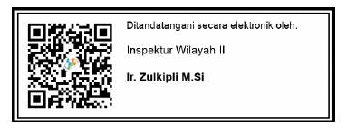

*\*Dokumen ini telah ditandatangi secara elektronik menggunakan sertifikat elektronik yang diterbitkan oleh Badan Sertifikasi Elektronik (BsrE), BSSN*